Министерство сельского хозяйства Российской Федерации
Департамент научно-технологической политики и образования
Федеральное государственное бюджетное образовательное учреждение
высшего образования
«Красноярский государственный аграрный университет»
Юридический институт

Кафедра_________________________
_________________________
Зав. кафедрой____________________
________________________________
«____»___________________20___ г.

МАГИСТЕРСКАЯ ДИССЕРТАЦИЯ
ТЕМА: ______________________________________________________
____________________________________________________________
01.__.__.ПЗ

Выполнил ______________ __________________________
(Подпись) (ФИО полностью)

Руководитель ______________ __________________________
Ученая степень, звание (Подпись) (ФИО полностью)

Нормоконтроль ______________ ___________________________
(Подпись) (ФИО полностью)

Красноярск 20__
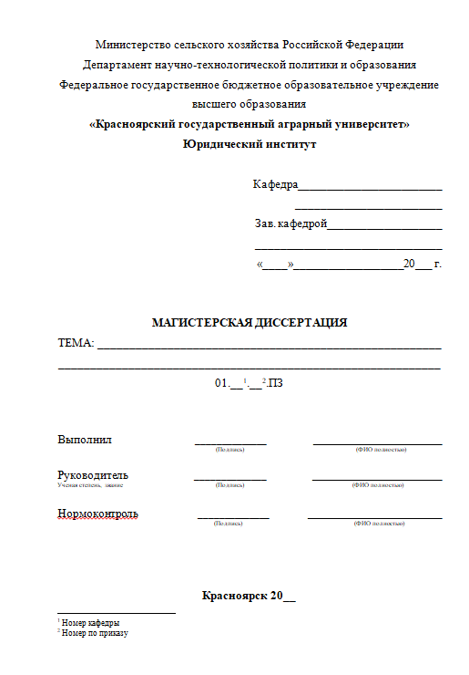

Номер кафедры
Номер по приказу

